Liftbesturing
digitale techniek

opbouw opdracht

- State machines
- entities voor liftkooi, verdiepingen en regel unit
  - entities voor verdiepingen werken als geheugen en instellingen.
Inhoudsopgave
1 opbouw opdracht 2
2 Opbouw liftschacht 3
3 Opbouw entities 5
3.1 Entity level 6
3.1.1 Doel 6
3.1.2 Signalen lijst 6
3.1.3 Werking 7
3.1.4 simulatie 8
3.2 Liftkooi 10
3.2.1 Doel 10
3.2.2 Signaal lijst 11
3.2.3 Werking 12
3.2.4 simulatie 14
3.3 controller 15
3.3.1 Staten 16
3.4 Liftschacht 17
4 simulatie 18

Opbouw liftschacht
In Figuur 1 is de liftschacht in een blokschema weergeven.
De rode vakken zijn aparte entities die onderdelen van de totale liftbesturing vormen. Er zijn 3 verschillende: een verdieping, de liftkooi en de liftbesturing zelf.
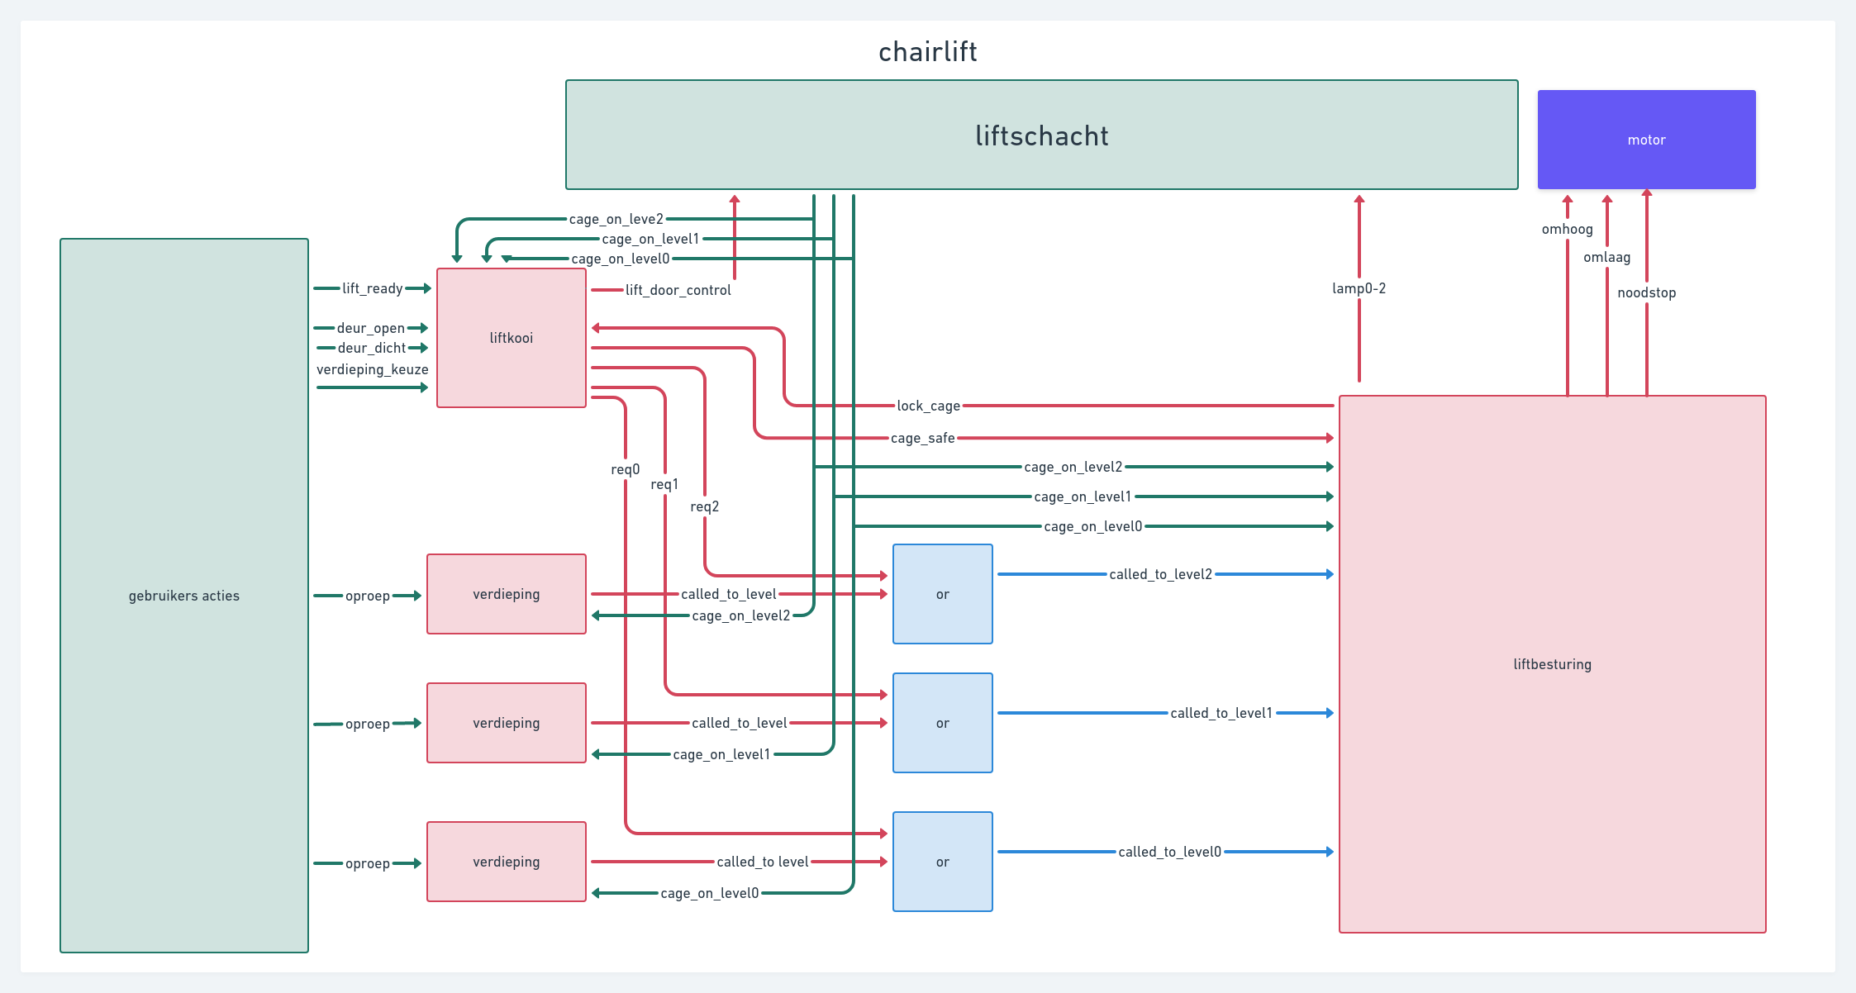Figuur 1: flowchart liftbesturing

Opbouw entities
Om de lift te kunnen besturen zijn er verschillende entities gemaakt. Dit heeft als voordeel dat de besturing overzichtelijk blijft en dat de functies makkelijk aangepast kunnen worden. Ook kunnen de enities individueel op werking gecontroleerd worden wat de simulatie makkelijker maakt.
Uiteindelijk is ervoor gekozen 4 entities te maken: level die 3 keer toegpast word om de verdiepingen voor te stellen. Liftkooi de liftkooi handelt de verschillende gebruikersknoppen af die zich normaal gesproken ook bevinden in de liftkooi. De liftcontroller de liftcontroller bestuurd de liftkooi aan de hand van de gebruikersacties, de verschillende sensoren (zoals de lift_ready sensor) en de hefmotor.
Als laatste is er nog een entity liftschacht gemaakt die de voornoemde entities samenvoegt en met elkaar kan laten samen werken.
Omdat alle losse entities later samengevoegt worden kan de totale werking met 1 testbench gecontroleerd worden.

Entity level
De level entity stelt een verdieping voor, omdat er 3 verdiepingen zijn zal in de besturings entity de level entity drie maal toegevoegd moeten worden.

Doel
Het doel van deze entity is om instructies van personen die in willen stappen door te geven aan de liftbesturing. Er is op het moment van schrijven 1 instructie die aan de besturing gegeven kan worden: roep de lift.

Signalen lijst
Er gaan vijf signalen de entity in:
- clock
- elevator_called
- elevator_arrived
- elevator_call
- nEMERGENCY
- nRESET
Er komt 1 signaal uit deze entity: ele vator_called.
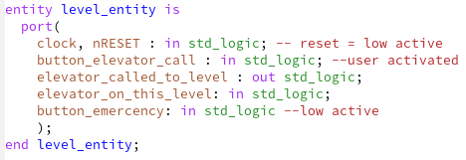Figuur 2: level entity

Werking
Wanneer de persoon de lift wil gebruiken drukt deze op de roep_lift knop. Wanneer op deze knop gedrukt wordt moet dit doorgegeven worden aan de liftbesturing, tenzij de nRESET of de nEMERGENCY knoppen zijn ingedrukt. Het oproep signaal blijft hoog totdat de lift aankomt op de verdieping. Wanneer de lift al aanwezig is op de verdieping moet het oproep signaal weer laag worden.
Omdat de entity maar 1 signaal aanstuurt op basis van verschillende ingangen is ervoor gekozen om een waarheidstabel met karnaughmap op te stellen.
De verticale signalen zijn de reset en noodknop, horizontaal zijn de singalen: elevator_arrived, elevator_call en elevator_called.
De uitgaande bit is elevator_called. Er zijn drie groepen te vormen: 001, 010+011 en 110+111. in formule vorm:
Tabel 1: karnaugh map level entity

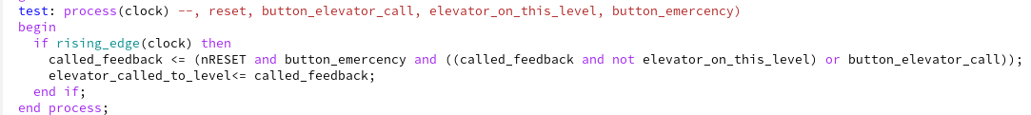Figuur 3: architecture van de level entity

simulatie
De level entity is vrij makkelijk om te simuleren:
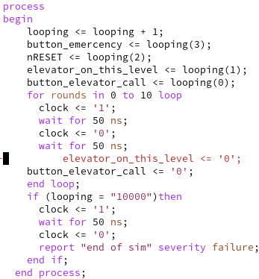Figuur 4: code simulatie
Zoals te zien is in Figuur 4 wordt er gebruik gemaakt van variabele looping. Deze variabele is een logic vector van 5 bits breed. Van de onderste 4 bits worden op volgorde van de Karnaugh map weergeven in Tabel 1: karnaugh map level entity. dit zorgt ervoor dat er makkelijk door alle mogelijke binaire inputs loopt doormiddel van een simpele binaire counter. De MSB wordt gebruikt als een overflow bit en stop conditie. De entity krijgt 10 klokslagen met elke input zodat er gekeken kan worden of de output blijft doen wat ervan verwacht wordt. Na 1 klokslag worden de knop inputs weer laag gezet, zodat er getest kan worden of de entity daadwerkelijk reageert op de pulsen ipv een hoog/laag signaal.
In het eerste deel van de resultaten is zowel de gewenste output 0. Dit komt omdat de noodknop en/of de reset knopt ingedrukt is. Wanneer zowel de reset als de noodknop niet ingedrukt zijn kan de uitgang 1 worden onder de juiste omstandigheden.
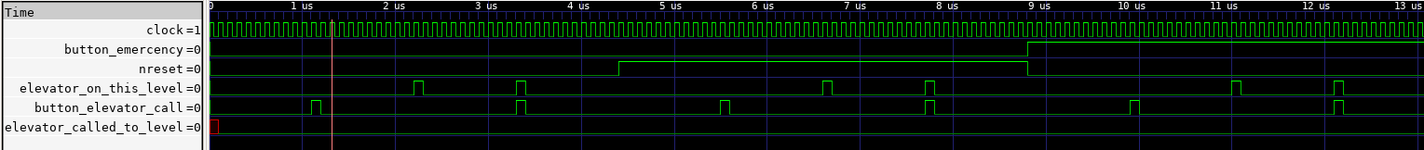Figuur 5: eerste deel resultaten
Vanaf 13 us zijn zowel de noodstop als de reset niet ingedrukt en kan de lift opgeroepen worden. Wanneer de lift opgeroepen wordt met de knop wordt het elevator called signaal hoog gezet. Deze blijft hoog totdat de lift op de verdieping aankomt. Wanneer de lift al aanwezig is is het lift called signaal 1 kloksignaal hoog.
Figuur 6: tweede deel resultaten

Liftkooi
De lift kooi is een ander deel van de lift die gebruikers acties verwerkt. De gebruiker stapt in de kooi en vervolgens kan de gewenste verdieping gekozen worden.

Doel
Het doel van de liftkooi is om de de gebruikers van de ene verdieping naar de andere te transporteren.
Hiervoor is er een verdiepingskeuze knop aanwezig, een deurbediening en een sensor die detecteerd of de deur gesloten is. In het geval van nood is er ook een noodstop aanwezig.

Signaal lijst
Tabel 1: signalen lijst liftkooi alle signalen zijn active high tenzij de naam begint met n
Signaalnaam | in/uit | Active high/low | Doel
Floor_0_req | Uit | High | Kies begane grond
floor_1_req | Uit | High | Kies 1ste verdieping
floor_2_req | Uit | High | Kies 2de verdieping
button_door_open | In | High (puls) | Knop om deur open aan te vragen
button_door_close | In | High (puls) | Knop om deur te sluiten
door_open_req | Uit | High | Vraag om deur te openen
door_closed_req | Uit | High | Vraag om deur te sluiten
door_state_open | In | High (deur open)  Low (deur dicht) | Geeft aan of deur open of dicht is.
Emergency_elevator | Uit | Low | Noodknop
button_floor_0 | In | High (puls) | Keuzeknop voor begane grond
button_floor_1 | In | High (puls) | Keuzeknop voor 1ste verdieping
button_floor_2 | In | High (puls) | Keuzeknop voor 2de verdieping
Reset | In | Low | Reset lift
elevator_on_floor_0 | In | High | Kooi is op begane grond
elevator_on_floor_1 | In | High | Kooi is op 1ste verdieping
elevator_on_floor_2 | In | High | Kooi is op 2de verdieping
nElevator_re`ady | Uit | Low | Liftkooi is veilig
door_obstructed | In | High | Deur kan niet veilig gesloten worden

Werking
Wanneer er in de kooi een keuze gemaakt wordt voor een verdieping wordt floor_x_req hoog gezet,
zodra de kooi het signaal elevator_on_floor_x krijgt wordt de betreffende request signaal weer laag gezet.
Wanneer de gebruiker de deurknop bedient stuurt de kooi dit signaal door naar de liftcontroller zodat de ze de deur kan bedienen. Ook stuur de kooi het signaal: nELEVATOR_READY naar de controller om aan te geven of de deur veilig bedient kan worden. Wanneer de kooi in beweging is is dit signaal hoog om de deur gesloten te houden, Ook wordt signaal hoog wanneer DOOR_OBSTRUCTED hoog is.
Een bewegende kooi wordt bepaald doordat er geen enkele ELEVATOR_ON_FLOOR signaal hoog is.
Het gewenste gedrag van de verschillende FLOOR_REQ signalen ten opzichte van de BUTTON_FLOOR en ELEVATOR_ON_FLOOR signalen is gelijk aan het gedrag van de SR flip-flop.
Voor deze signalen worden dus flipflops gebouwd.
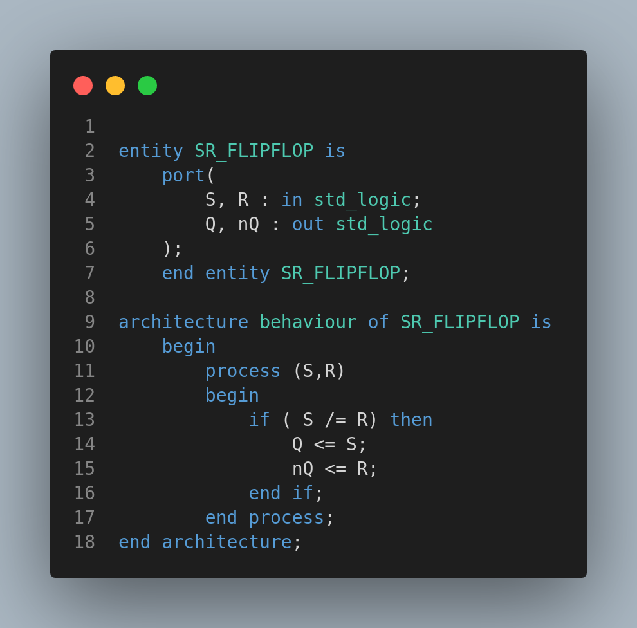Figuur 7: entity en architecture SR flipflop

Wanneer de liftkooi in een onveilige staat is, is het signaal nELEVATOR_READY hoog. Een onveilige staat komt voor wanneer de kooi zich tussen verschillende verdiepingen bevint of wanneer de deur zich niet kan sluiten (DOOR_OBSTRUCTED is hoog), of wanneer de deur geopend is.
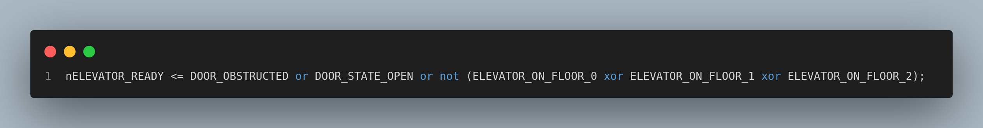Figuur 8: nELEVATOR_READY signaal in VHDL
Wanneer de kooi onveilig is wordt geen van de door_req signalen doorgegeven aan de controller.
Tabel 2 geeft de bijbehorende karnaugh tabel weer.
De horizontale as geeft de verschillende verdiepingen weer, van de begange grond links to de 2de verdieping rechts. De verticale as bevat DOOR_OBSTRUCTED en BUTTON_DOOR_(open/closed).
het uitgaande signaal is DOOR_(open/closed)_REQ afhankelijk van welke BUTTON_DOOR er gebruikt wordt.
Tabel 2: karnaugh map door_request signalen
Zoals te zien is wordt de deur request alleen doorgegeven als de lift bij 1 van de verdiepingen is en wanneer de deur vrij is en de knop wordt ingedrukt. In boolean formule: .
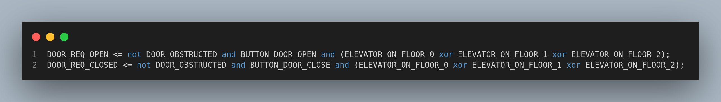Figuur 9: deur open en closed request signalen in VHDL
Als laatste kan de kooi alleen van verdieping wisselen wanneer de kooi in een veilige staat is,

simulatie

controller
De controller bestuurd de liftkooi. Voor deze entity is gekozen om geen testbench te maken omdat deze vrijwel hetzelfde zou zijn als die van de totale controller.
Er is besloten om een state-machine te bouwen en de volgende staten zijn gedefineerd:
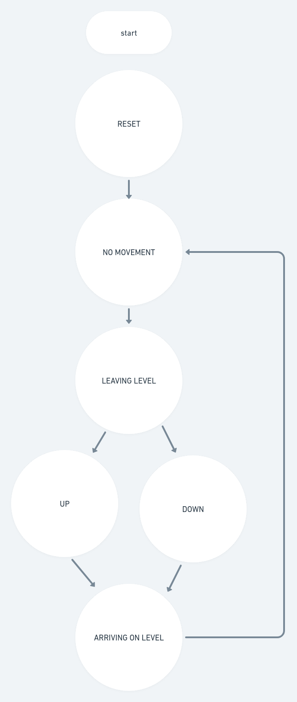Figuur 10: state machine kaart liftcontroller
Deze state machine wordt beschreven in het main process. Naast het main process lopen er nog andere processen die verschillende zaken afhandelen die niet per defenitie staat afhankelijk zijn. Dit zijn: liftdeur openen of sluiten, de signaal lampen en het daadwerkelijke van staat veranderen.

Staten
In dit hoofdstuk wordt de werking van de verschillende staten kort behandelt.
De lift begint in de RESET state, hierin wordt de lift naar het startpunt gebracht (de begane grond in dit geval). Wanneer de liftkooi de begane grond bereikt heeft wordt de motor stil gezet en vervolgens de staat: ARRIVING_LEVEL aangeroepen.
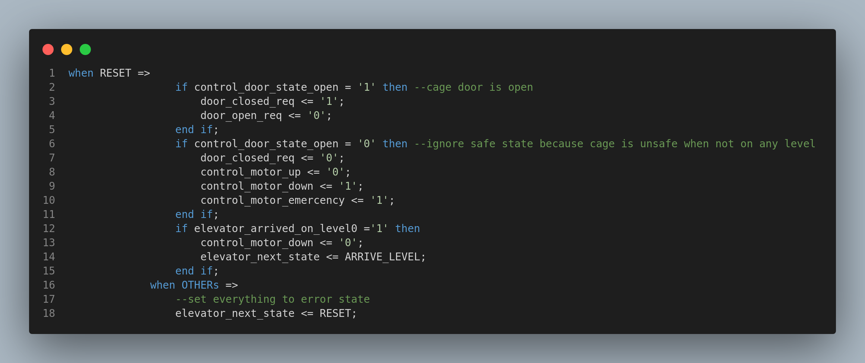Figuur 11: code voor RESET staat
In de ARRIVING_ON_LEVEL staat kijkt de controller opnieuw of de kooi in een veilige staat is zodat de deur open request gegeven kan worden. De reden dat dit enkele commando een eigen staat heeft gekregen is dat tijdens het originele ontwerp ervan uit gegaan werdt dat de staat tijdens het debuggen eventuele wacht statements moest uitvoeren om aan timings eisen te voldoen. Dit bleek echter niet nodig
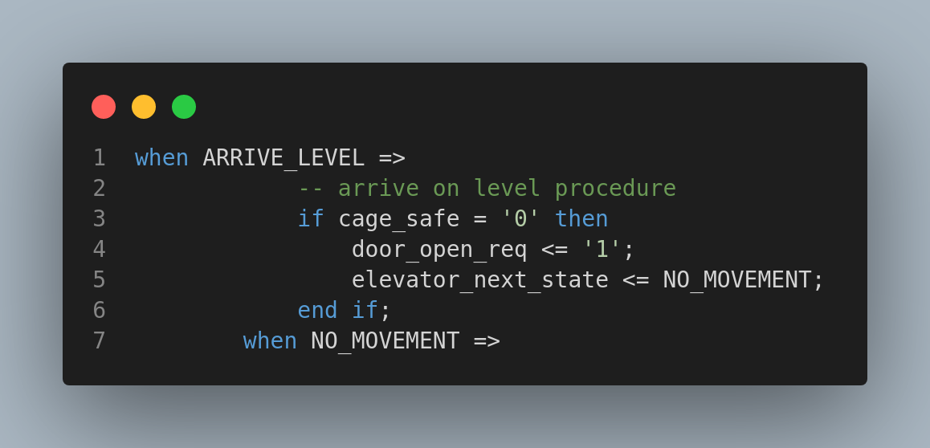Figuur 12: code voor de ARRIVE_LEVEL staat
Hierna wordt de NO_MOVEMENT staat aangeroepen. Zodat de gebruikers in en uit kunnen stappen.
Ook loopt er in deze staat een timer om automatisch de deur te sluiten zodat de liftkooi zich zoveel mogelijk in een veilige staat bevindt. Wanneer de timer afloopt wordt de deur sluiten request gegeven en de timer wordt gereset, zodra de deur daadwerkelijk gesloten is wordt de request stopgezet.
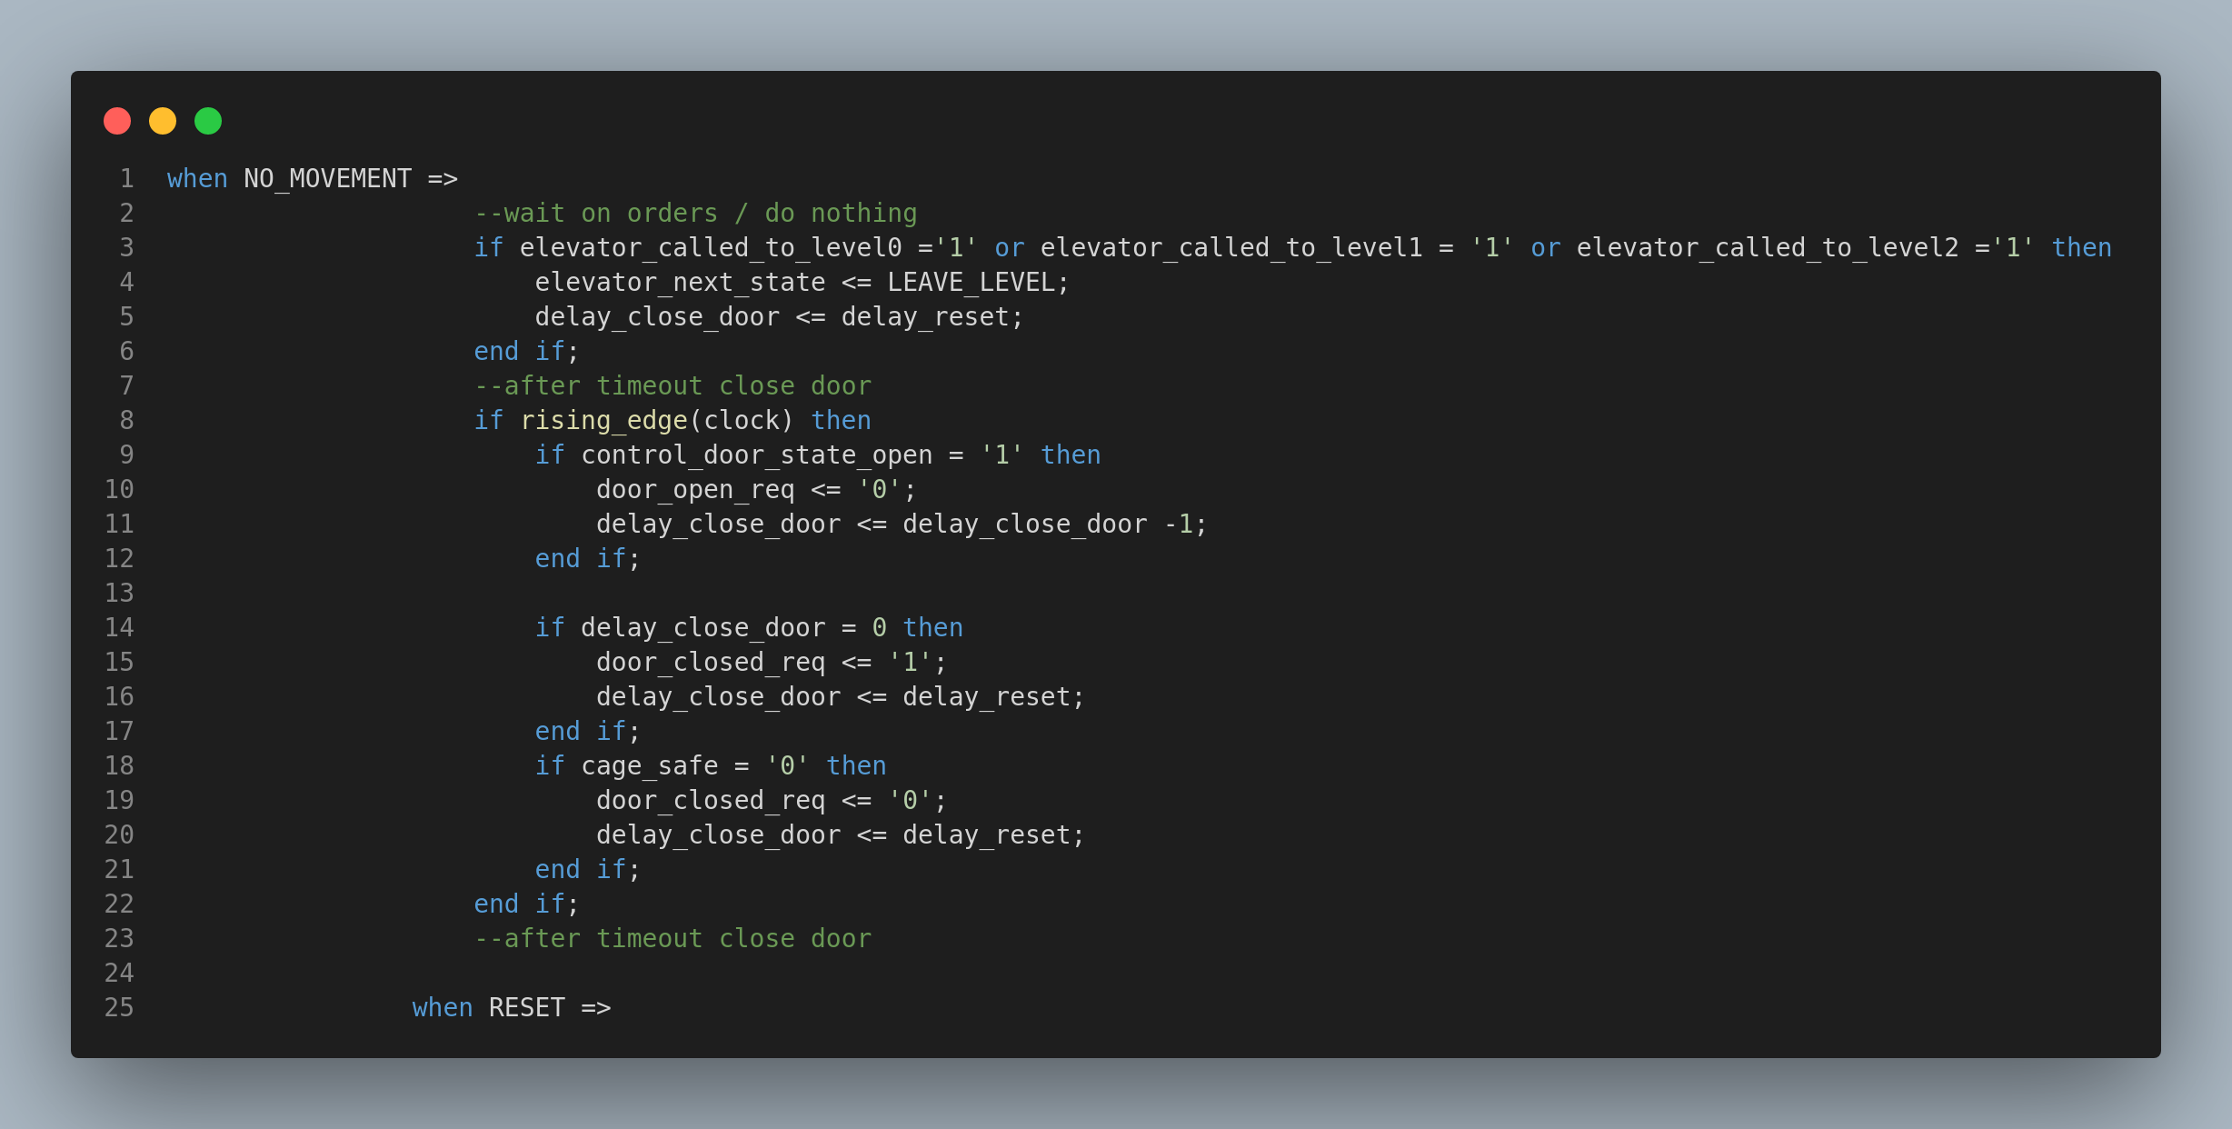Figuur 13: code voor NO_MOVEMENT staat

Wanneer de kooi op een andere verdieping gewenst is (maakt niet uit of iemand in de liftkooi een keuze maakt of iemand de lift vanuit een verdieping aanroept), wordt de staat LEAVING_LEVEL aangeroepen. Hierin probeert de controller de deur te sluiten en wanneer de liftkooi in een veilige staat is word er bepaald of de liftkooi omhoog of omlaag moet, hierbij wordt rekening gehouden met welke kant de lift de beweging ervoor opging zodat de bewegingsrichting afgemaakt kan worden.
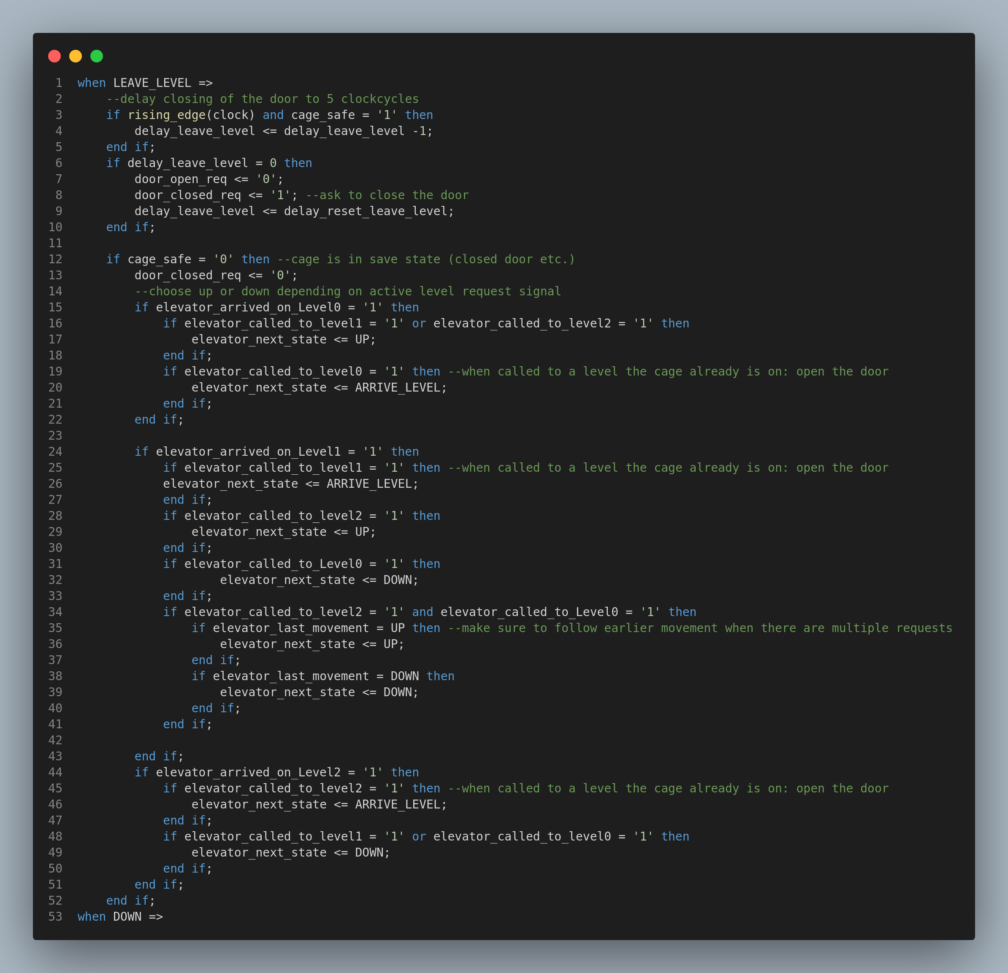Figuur 14: code LEAVE_LEVEL staat
De UP en DOWN staten zijn hetzelfde behalve dat de lift in de ene staat omhoog gehesen worden en in een andere staat omlaag gaat. Als eerste wanneer de staat aangeroepen is wordt gekeken of de liftkooi nog steeds veilig is om te bewegen. Als dat het geval is wordt de motor aangestuurd om de liftkooi op te heisen of te laten zakken. De staat wordt vastgehouden totdat de juiste verdieping bereikt is.
Extra verdiepingen kiezen tijdens deze staten is mogelijk en de controller stop de liftkooi eerder als dit de bedoeling is.
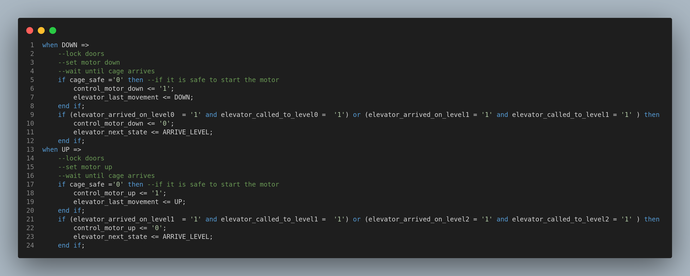Figuur 15: code UP en DOWN staten

Hierna word de ARRIVING_ON_LEVEL staat aangeroepen. Hierin kijkt de controller opnieuw of de kooi in een veilige staat is zodat zodat door_open_req gegeven kan worden.
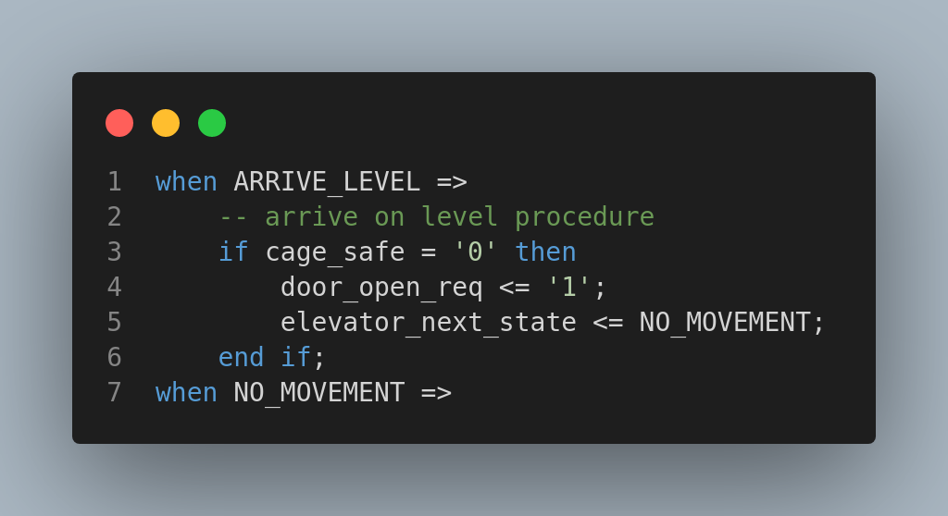Figuur 16: code ARRIVE_LEVEL
Hierna wordt de NO_MOVEMENT staat weer aangeroepen.

Overige processen
Er zijn nog drie andere processen aanwezig in de controller entity, dit zijn: door, lights en state.
Hieronder een korte beschrijving met code over deze processen:
Het door process handelt het openen en sluiten van de liftdeur af, dit zit in een apart process omdat het openen en sluiten van de deur mogelijk is vanuit verschillende staten in de controller en verschillende entities in de liftschacht. Wanneer een deur openen of sluiten request bij dit process binnenkomt (door_open/closed_req is een intern signaal in deze entity) wordt gekeken of het veilig is om de deur te openen (hiervoor is het cage_safe signaal gebruikt) of te sluiten (control_door_obstructed).
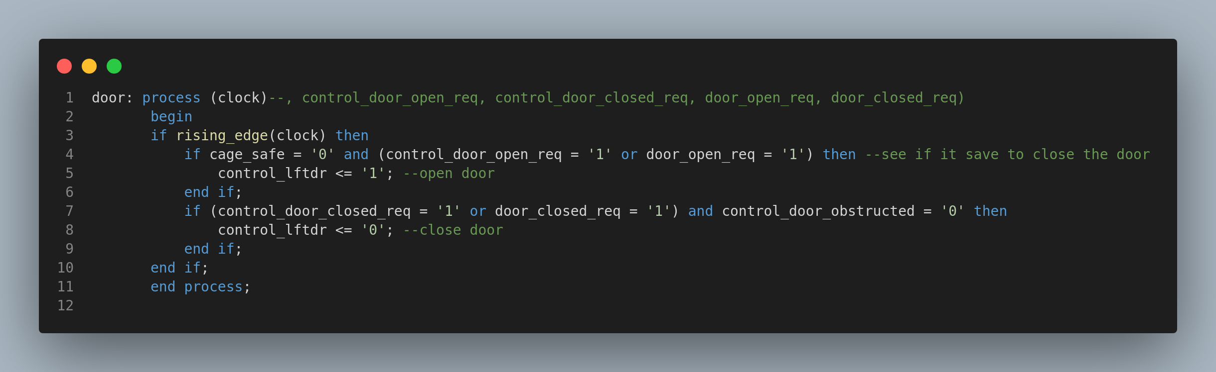Figuur 17: door process
Het lights process controleerd de signaallampen. Deze moeten gaan branden wanneer een aanvraag voor een bepaalde verdieping gedaan wordt (ook hier maakt het niet uit of dit gebeurt op een verdieping of vanuit de liftkooi), en uitgaan wanneer de liftkooi op de betreffende verdieping is (in dit geval wordt de called_to_level weer laag wanneer de kooi op de verdieping aangekomen is. Hierdoor is het betreffende lampsignaal gelijk aan elevator_called_to_levelx.
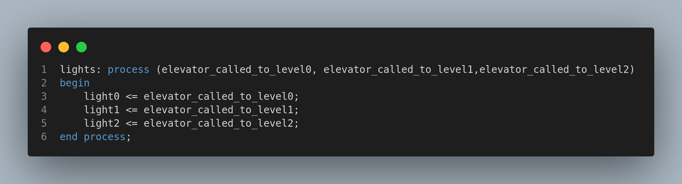Figuur 18: code lights process
Als laatste maar zeker niet de minste is het

Liftschacht
In de liftschacht entity komen de entities van de hoofdstukken 3.1 t/m 3.3 bij elkaar.
De in- en uitgaande signalen zijn beschreven in de opdrachts omschrijving. Voor de duidelijkheid wordt hieronder de signalen in Figuur 19 weergeven.
De architecture komt neer op een uitgebreide reeks port maps die de verschillende deel entities bij elkaar brengt.
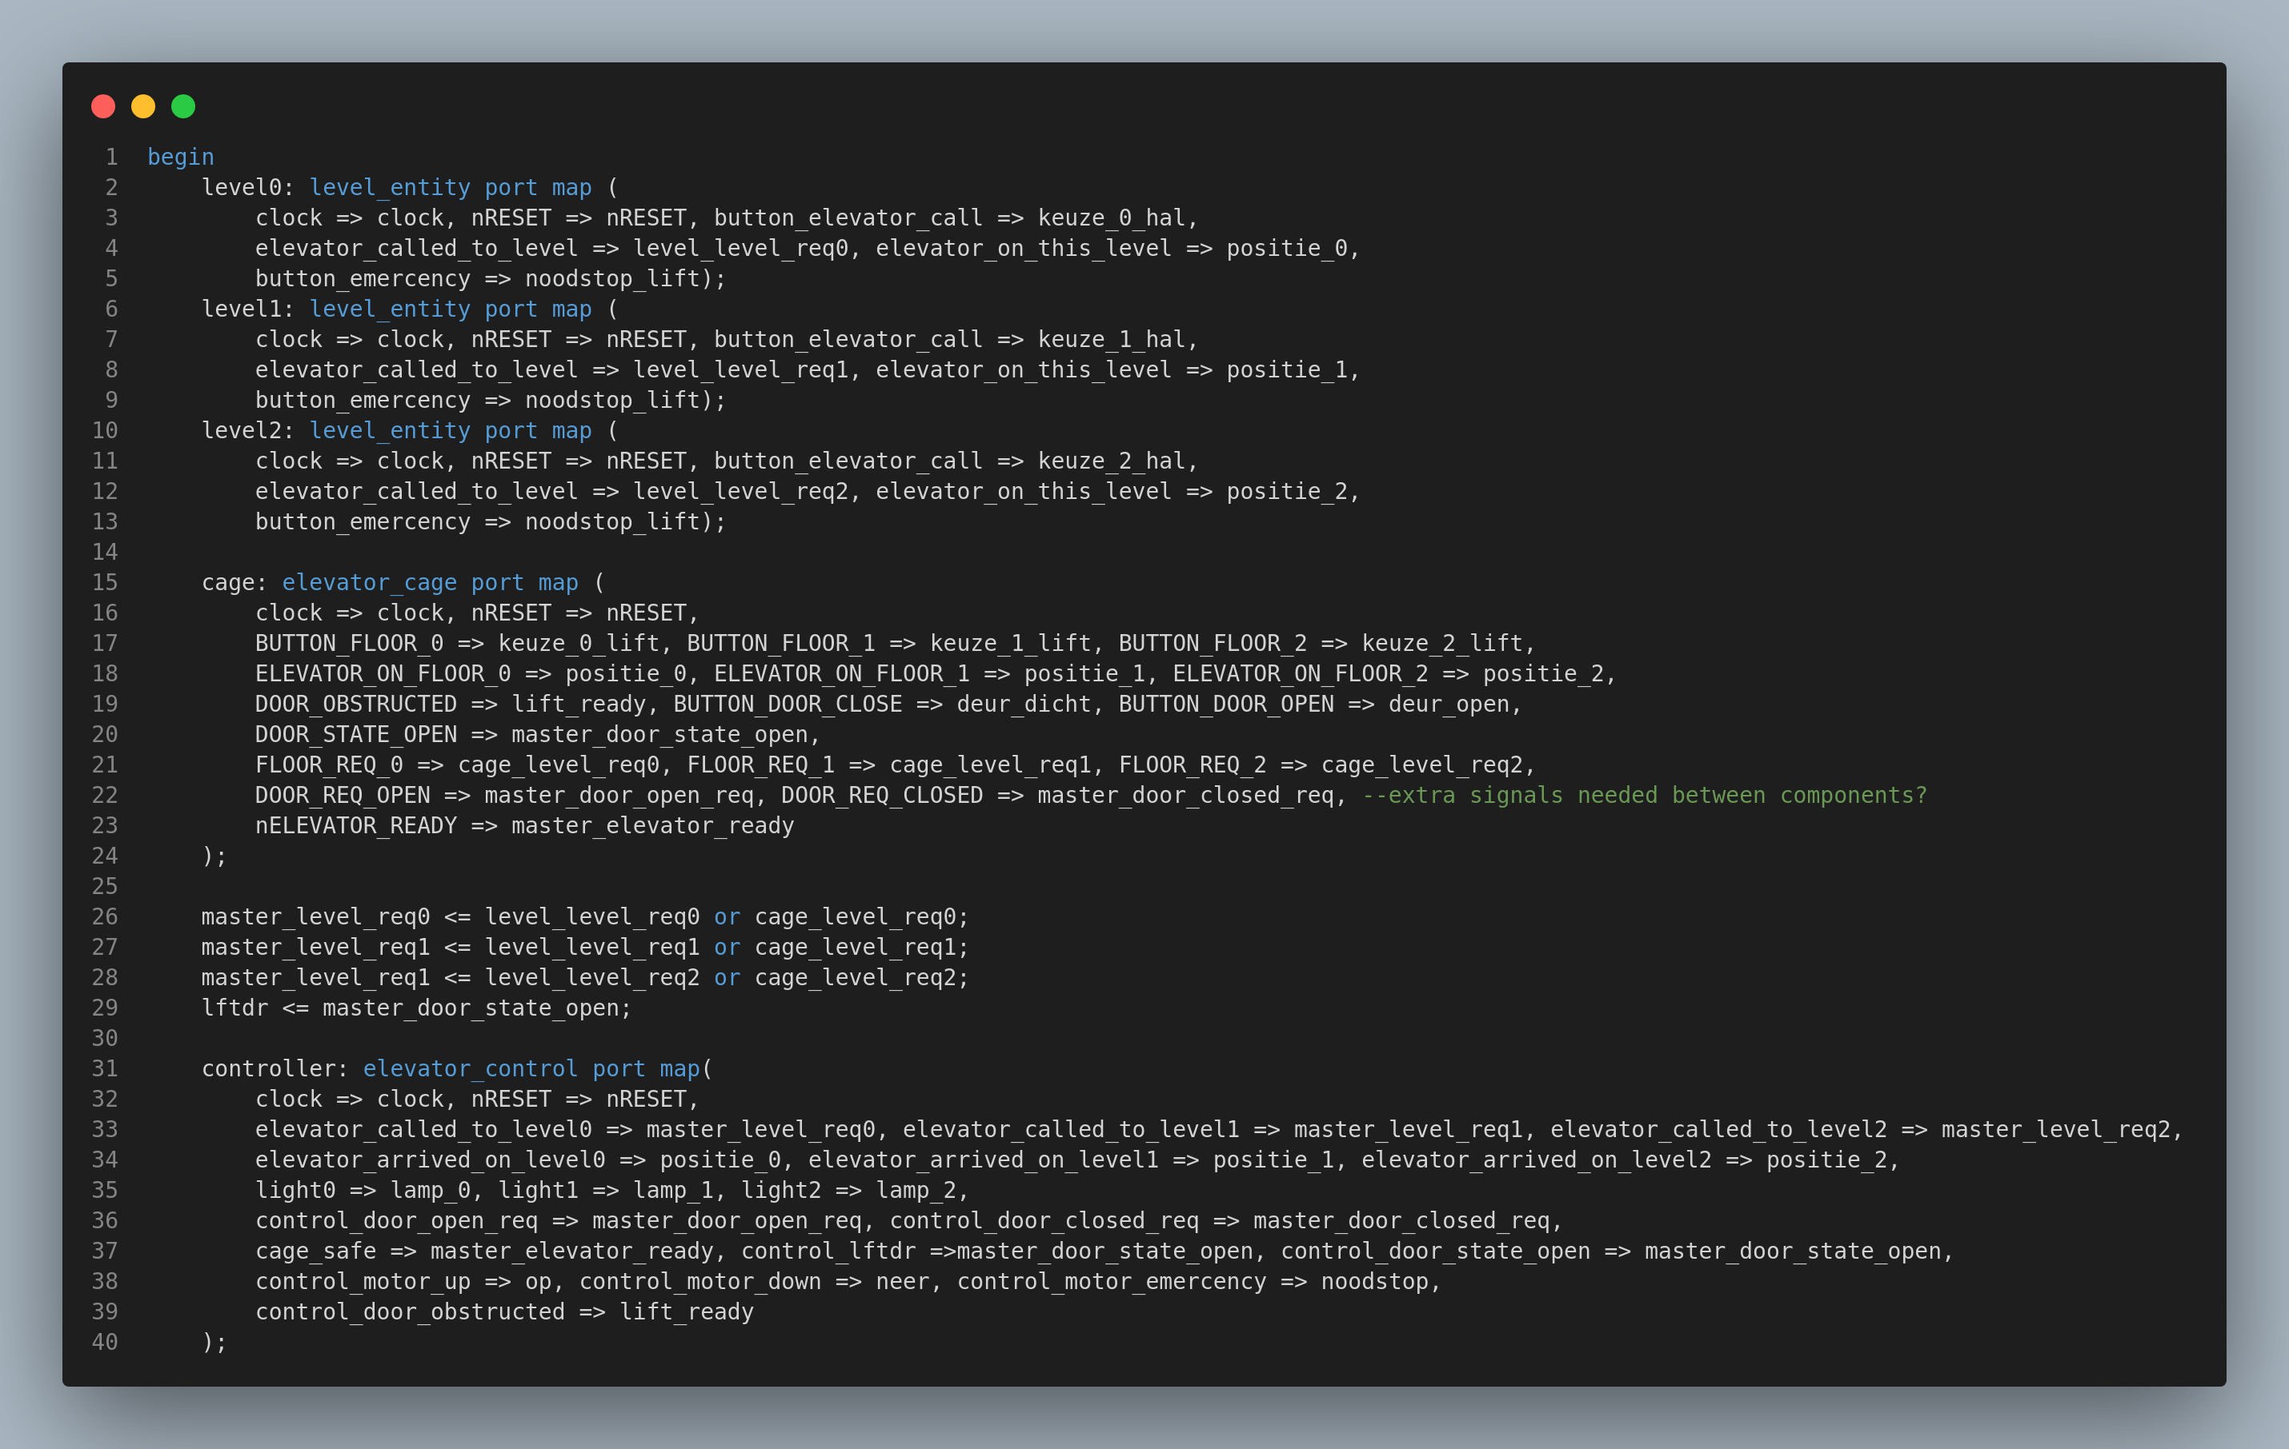Figuur 19: architecture liftschacht
In de testbench wordt vervolgens zowel het gebruikers gedrag gesimuleerd als de beweging van de liftkooi door de schacht wanneer de motor aangestuurd wordt.

simulatie

